Дружная семейка
Экспресс-информация для родителей и педагогов. Март 2013года
Из жизни «Почемучек» группы № 4
Тема выпуска: «Всемирный день борьбы с туберкулезом»

Девиз: береги свое здоровье.
Символ: ромашка, обозначающая чистое дыхание.
Туберкулез - это довольно распространенное инфекционное заболевание, которое вызывается несколькими разновидностями кислотоустойчивых микобактерий. В древности данное заболевание именовалось чахоткой. Следует отметить, что до двадцатого века данное заболевание считалось неизлечимым. Считается что почти треть мирового населения заражено палочкой Коха. Туберкулез является одной из самых насущных проблем здравоохранения стоящих перед человечеством.
Здоровый ребенок – счастливая семья
Семья Попковых по выходным дням катаются на санках, тюбингах, коньках. Бабушка Вероники, Надежда Федоровна, катается на лыжах. Во дворе дома папа построил для дочек горку.
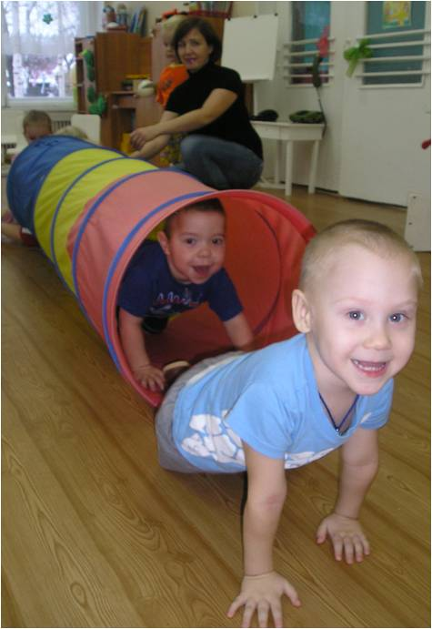
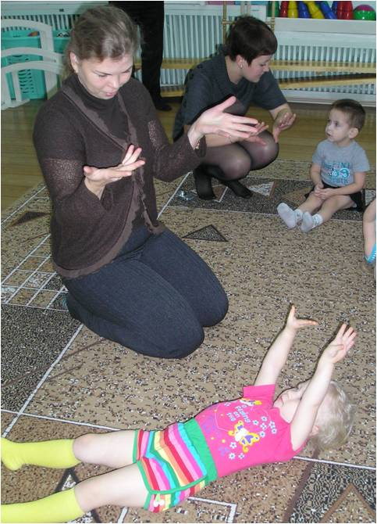Приглашаем
Уважаемые родители, приглашаем Вас принять участие в мероприятиях дня, 22 марта, посвященный Всемирному дню борьбы с туберкулезом.
Благодарим
Всех родителей нашей группы за оказанную помощь в обновлении физкультурного оборудования.

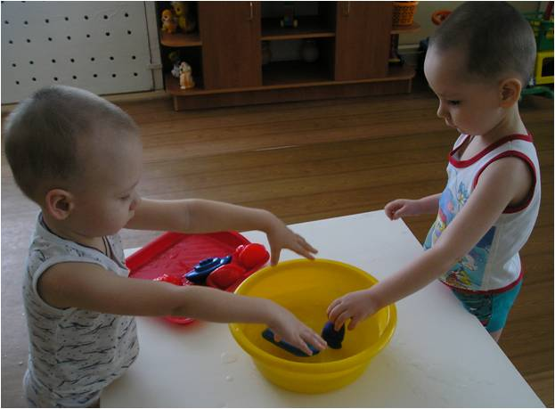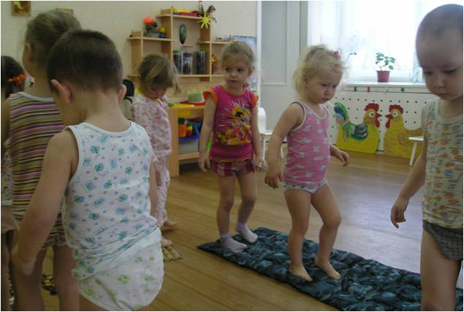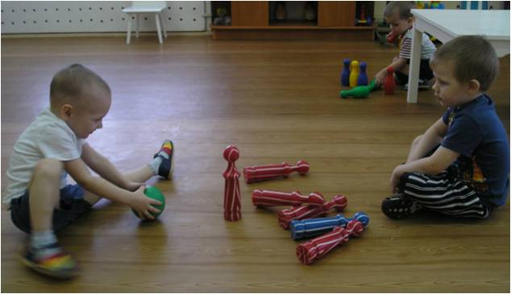
Наши достижения
Саша Грубый научился лазить по шведской стенке, Даня Гридин и Вероника Попкова - прыгать в высоту. Все дети группы научились ловить мяч и прыгать из обруча в обруч на двух ногах. Молодцы!

Ответственный за выпуск: Шелементьева Юлия Ильинична

